X 6-3-1 COMPARAISON ET RANGEMENT

Nu4 : Comparer ou ranger des nombres décimaux
$\boxed{1}$ Compare les nombres suivants :
1°) 32 et 41 2°) 27 et 25
3°) 17 et 13,9 4°) 28,58 et 28,64
5°) 47,5 et 47,467 6°) 38,78 et 38,708
$\boxed{2}$ Complète avec le symbole qui convient (<, > ou $_{=}$).
1°) 28 …… 51 2°) 0,056 ……0,0506
3°) 9,702 …… 9,207 4°) 7,22 …… 7,205
5°) 8,6 …… 8,60 6°) 12,742 …… 12,75
$\boxed{3}$ Compare les nombres suivants :
1°) 25 …… 25,32 2°) 5,03 ……5,2
3°) 9,6 …… 9,12 4°) 6,11 …… 6,102
5°) 57,24 …… 57,231 6°) 3,7 …… 3,700
$\boxed{4}$ Compare les nombres suivants :
1°) 38 …… 21 2°) 3,050 ……3,05
3°) 47,231 …… 37,231 4°) 14,14 …… 14,7
5°) 21,156 …… 21,8 6°) 7,52 …… 7,502
$\boxed{5}$ Range les nombres suivants dans l’ordre croissant :
43 ; 42,9 ; 43,5 ; 43,47 ; 45,01 ; 43,2.
$\boxed{6}$ Range les nombres suivants dans l’ordre décroissant :
20 ; 21,8 ; 21,804 ; 20,99 ; 21 ; 21,75 ; 21,16.
$\boxed{7}$ Range ces animaux du plus lourd au plus léger :
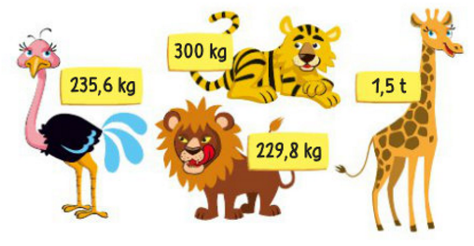
$\boxed{8}$ Range ces objets du plus court au plus long :
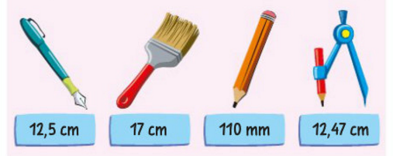
$\boxed{9}$ Malgré les chiffres cachés, compare les nombres suivants :
1°) 19,8 …… 2,1 2°) 0,06 ……0,102
3°) 8,74 …… 8,7 4°) 6,101 …… 6,12
5°) 27,2 …… 27,1 6°) ,75 …… 0,7

Nu6 : Encadrer ou intercaler des nombres décimaux
$\boxed{10}$ Encadre chaque nombre par deux entiers consécutifs :
1°) … < 20,52 < ... 2°) … < 0,65 < …
3°) … < 37,3 < ... 4°) … < 99,12 < ...
$\boxed{11}$ Encadre chaque nombre au dixième près :
1°) … < 20,52 < ... 2°) … < 0,65 < …
3°) … < 37,38 < ... 4°) … < 99,12 < ...
$\boxed{12}$ Encadre chaque nombre au centième près :
1°) … < 10,142 < ... 2°) … < 23,257 < …
3°) … < 0,256 < ... 4°) … < 99,521 < ...
$\boxed{13}$ Encadre chaque nombre à l’unité près :
1°) … < 10,142 < ... 2°) … < 23,257 < …
3°) … < 0,256 < ... 4°) … < 99,521 < ...

$\boxed{14}$ Dans chaque cas ci-dessous, intercale un nombre décimal entre les deux nombres donnés :
1°) 6 < … < 15 2°) 27,2 < … < 28,5
3°) 31,2 < … < 31,4 4°) 47,7 < … < 47,8
$\boxed{15}$ Dans chaque cas ci-dessous, intercale un nombre décimal entre les deux nombres donnés :
1°) 13 < … < 14 2°) 26,3 < … < 26,4
3°) 35,21 < … < 35,32 4°) 45,27 < … < 45,28
$\boxed{16}$ Dans chaque cas ci-dessous, intercale un nombre décimal entre les deux nombres donnés :
1°) 6,12 < … < 7 2°) 17,21 < … < 17,22
3°) 24,82 < … < 24,83 4°) 38,124 < … < 38,125
$\boxed{17}$ Dans chaque cas ci-dessous, intercale deux nombres décimaux entre les deux nombres donnés :
1°) 5 < … < … < 7
2°) 12,3 < … < … < 12,5
3°) 24,8 < … < …< 24,9
$\boxed{18}$ Dans chaque cas ci-dessous, intercale deux nombres décimaux entre les deux nombres donnés :
1°) 12 < … < … < 13
2°) 41,7 < … < … < 41,8
3°) 50,81 < … < …< 50,82



